Środa 15.04.2020
1.,, Co słychać na wsi’’- obejrzyj odcinek ,, Domowego Przedszkola”
https://vod.tvp.pl/video/domowe-przedszkole,co-slychac-na-wsi,45831
- wymień zwierzęta, które spotkamy w gospodarstwie wiejskim
- nazwij domy: konia, krowy, psa, kury itp.

2.,, Dziadek fajną fermę miał’’- wysłuchaj piosenki.
https://www.youtube.com/watch?v=30nw6AtuGiQ

3.,, Zwierzęta na wsi’’- przyjrzyj się ilustracjom, poruszaj się wg opisu i naśladuj głosy zwierząt.
https://www.dzieckiembadz.pl/2018/04/zwierzeta-na-wsi-karty-ruchowe.html?m=1&fbclid=IwAR3U8EYhoymUZfZnWXDhBoBLb8xwM1rX4jrqxKF5Ixp3I2uzBNk7N6sN7P8

4.,, Krówka’’- praca plastyczna- wykonaj krówkę wg instrukcji

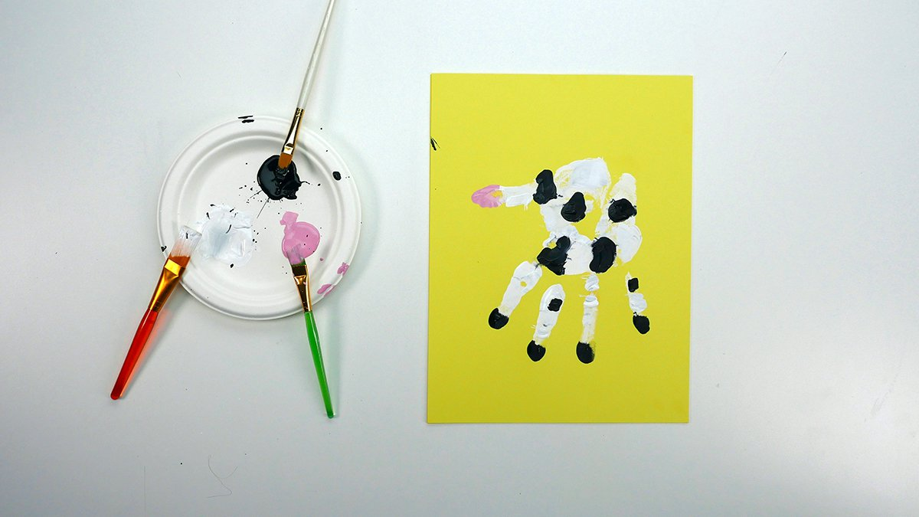

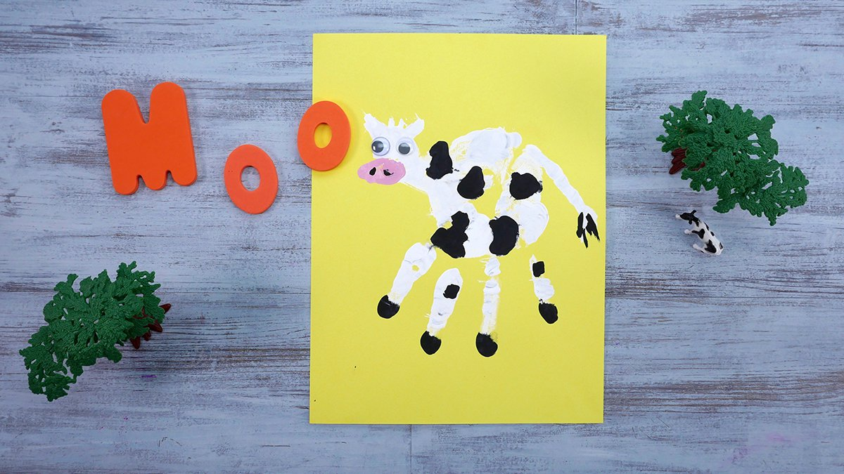
https://supersimple.com/article/handprint-cows/

5.,, Zabawa ze sznurkiem’’- poćwicz równowagę.
Jestem pewna, że każdy z nas znajdzie na dnie szafy jakiś sznurek. Do tego 2 kartki, flamaster i świetna zabawa gotowa! Można połączyć kilka sznurków i stworzyć tor w całym mieszkaniu.

Propozycje zabawy
- wykonanie zadania na czas;
- zabawa z elementem rywalizacji (2 rownoległe tory);
- dodanie elementów i stworzenie toru przeszkód (np. poduszki, zabawki, odstępy pomiędzy sznurkami).
Poniżej przykładowa droga ze sznurka.
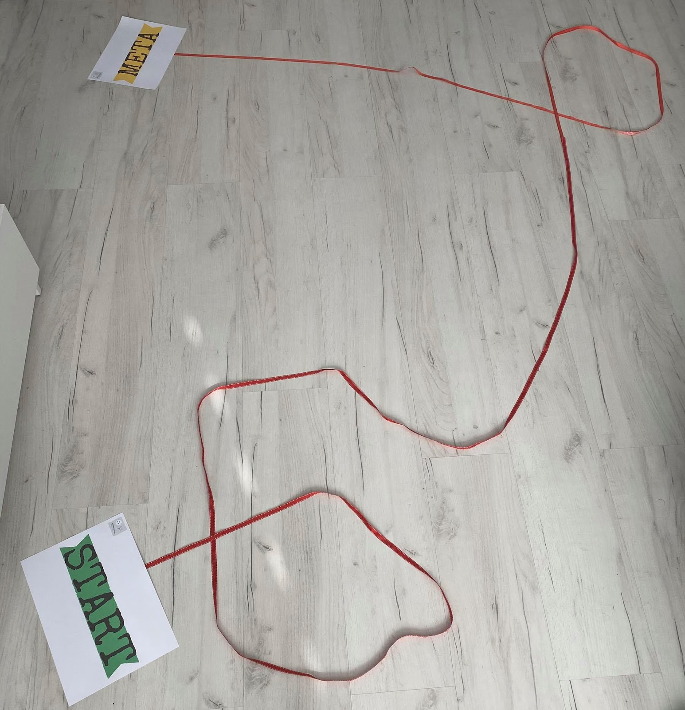
www.janauczycielka.blog

6. Karta pracy: B: str. 62, 65
A+: str. 32

